בתוך הזמן
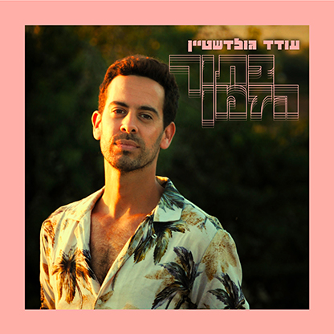
סינגל חדש ליוצר והזמר
עודד גולדשטיין,
אשר נכתב בהשראת קטע מתוך הספר 'כימים אחדים' מאת מאיר שלו.

"אני זוכר כיצד לימדה אותי אמא לקרוא את המחוגים הללו לראשונה. בן שש הייתי וביקשתי ממנה שתקנה לי שעון.
"אין לי כסף לשעון" – אמרה…ואחר כך התרככה, הוליכה אותי בידי החוצה ואמרה: "אתה לא צריך שעון, זיידה, תראה כמה שעונים יש בעולם".
היא הראתה לי את צלו של האקליפטוס, שבגודלו, בכיוונו ובצינתו אמר תשע בבוקר, את העלעלים האדומים של הרימון שאמרו אמצע מרס, את השן שהתנדנדה בפי ואמרה שש שנים, ואת הקמטים הקטנים שבזוויות עיניה, שריצדו ואמרו ארבעים.
"אתה רואה, זיידה, ככה אתה בתוך הזמן. אם יקנו לך שעון, אתה תהיה רק על ידו."

מתוך הספר "כימים אחדים" של מאיר שלו (עמוד 97).

עודד מספר: כשקראתי את השורות האלה, המילים היפות הדהדו והתנגנו בתוכי והפכו לשיר. והילד הזה הוא גם אני. קיבלתי מתנה ממאיר שלו, וכעת היא ממשיכה ממני הלאה. אני מקדיש אותו לכל מי שמרגיש/ה עוד קצת ילד בעולם של גדולים.. לפעמים בתוך הזמן ולפעמים רק על ידו. מאחל לכולנו לסרב יותר לזמן של השעון ולהתמסר יותר לדיוק הזמן של הלב.

בסינגל החדש, חובר גולדשטיין, שעד היום התמקד בעיקר ביצירה אקוסטית המושפעת מפולק ישראלי, מקומי, למפיק והיוצר המוכשר - עודד דיסטלמן, שבא מעולם ההפקה האלקטרונית העכשיוית. המפגש בין השניים יצר שילוב מיוחד בין ישן לחדש. אמולסיה של מוזיקה אורבנית, בוסה נובה ביט, ופולק ארצישראלי. ככה זה כשזמר עם גיטרה קלאסית פוגש מפיק אלקטרוני.. קרנבל 😊

ליצירת קשר: goldiodi@gmail.com 052-8624799

